Capacités |  |  |  |  |  | Signature du responsable légal
A | Savoir son cours |  | /
B | Savoir utiliser en Sciences Physiques ses connaissances en mathématiques et en français |  | /
C | Savoir résoudre un exercice de réflexion |  | /
 |  |  | / | 20

Consignes
A | B | C
/
2
/
2

- Durée : 0 h 30
- Pas de livre, pas de cahier, pas d’autres documents
- Calculatrice interdite

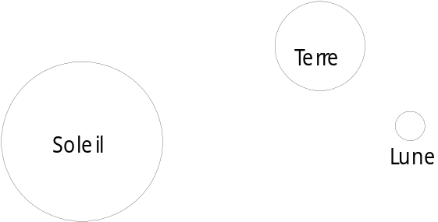
Représentez par une flèche le trajet de la lumière qui éclaire la Terre le jour. | Représentez par deux flèches le trajet de la lumière du clair de Lune sur la Terre.

En utilisant les verbes absorber et transmettre, dites ce qu’est un filtre de couleur rouge ?

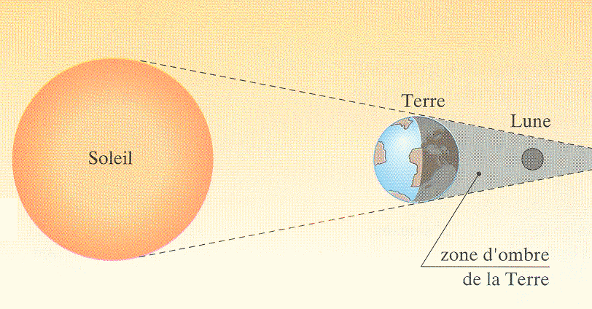Entourez la bonne réponse.
A | B | C
/
1
/
1
/
2

Le schéma ci-contre représente :
- une éclipse de Lune
- une éclipse de Soleil
- une éclipse de Terre
- un équinoxe
- un solstice

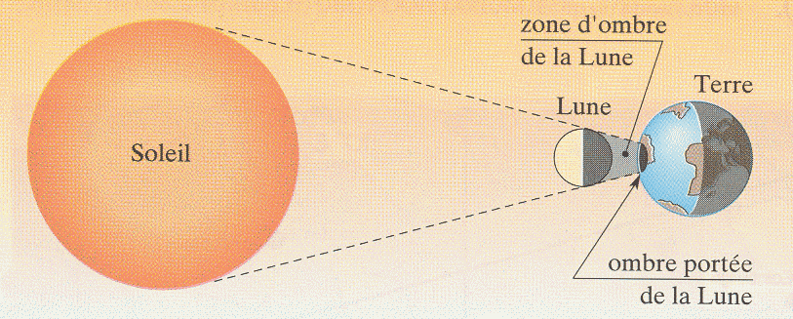
Entourez la bonne réponse.
Le schéma ci-contre représente :
- une éclipse de Lune
- une éclipse de Soleil
- une éclipse de Terre
- un équinoxe
- un solstice

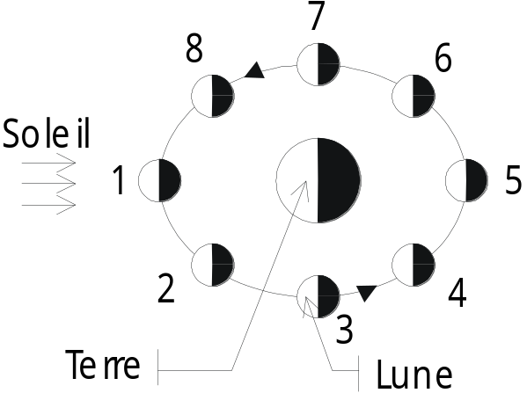

La Lune « a perdu la tête » : elle ne nous apparaît plus dans l’ordre normal de ses phases. En vous aidant du schéma ci-dessous, rappelez-lui dans quel ordre elle doit nous apparaître depuis la Terre
Rappelez lui également quel est le nom de chacune de ses phases.

Aspect vu de la Terre |  |  |  | 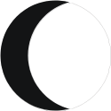 | 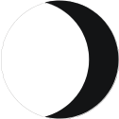 |  | 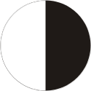 | 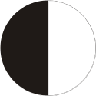

N°

Nom

A | B | C
/
2
/
2
/
2
/
2
/
4

Tracez dans les deux figures ci-dessous les zones d’ombres propres, d’ombres portées, de pénombre (dans une des deux figures seulement).
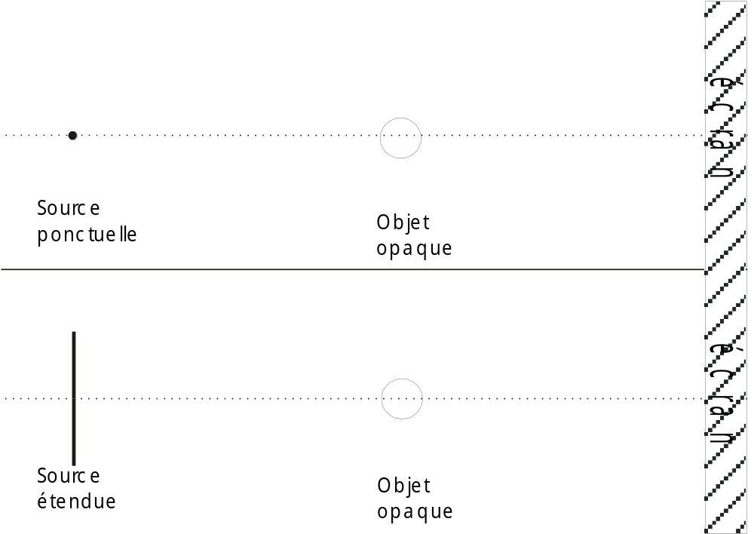

Entourez la bonne réponse.
Lorsque l’on superpose des filtres de couleurs et que l’on éclaire ces filtres on dit que l’on réalise :
- une synthèse soustractive
- une synthèse additive
- une synthèse multiplicative
- une synthèse divisible

Entourez la bonne réponse.
Lorsque l’on superpose des faisceaux de lumière colorée on dit que l’on réalise :
- une synthèse soustractive
- une synthèse additive
- une synthèse multiplicative
- une synthèse divisible

Indiquez le numéro à côté du nom de la couleur.

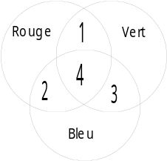
Synthèse additive
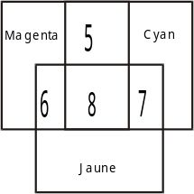
Synthèse soustractive
Rouge
Vert
Bleu
Magenta
Cyan
Jaune
Blanc
Noir

